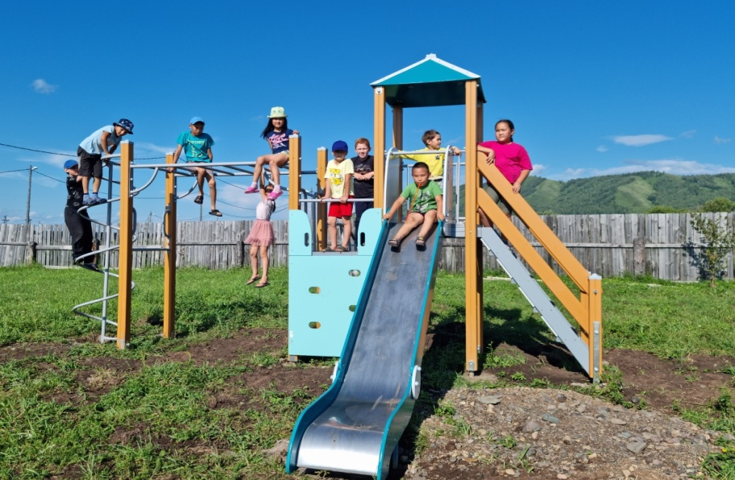
В Таштыпе появилась еще одна детская площадка! Это постарался ТОС "Новая жизнь", он выиграл в конкурсе Миннацполитики на предоставление грантов еще осенью прошлого года. На 240 тыс. руб. были закуплены малые архитектурные формы - горка, карусель и т.д. Председатель "Новой жизни" Надежда Троцкая говорит, что подготовить, выровнять участок и установить детский игровой комплекс помог Таштыпский сельсовет. С ним на всех стадиях работы идет плотное сотрудничество. А вот поставить домик, карусель и волейбольную сетку привлекались сами участники ТОСа. Теперь детишкам близлежащих улиц есть, где играть и собираться! Спасибо сотрудникам Таштыпского сельсовета и руководству "Новой жизни" за воплощение в жизнь таких замечательных идей.

